# iVMS-8000-FMS问题处理记录单

|  |  |
| --- | --- |
| **项目名称** | 中信银行理财监管项目 |
| **问题标题** | 低分辨率下合规检查页面查询条件无法完全显示 |
| **处理人** | 王星磊 |
| **处理时间** | 2016/08/26 |

## 项目信息

1. 项目编号-名称

IPM20151204126_中信银行理财监管项目

1. 软件版本

V 2.0 build 150602

1. 是否定制

是-KF20160305_006

1. 归档目录

代码目录：

https://192.0.0.241/APP-Financial/branches/CustomPrj/南昌分公司/IPM20151204126_中信银行理财监管项目/iVMS-8120(v2.0.150602_GF)/web 94700

成果物目录：

https://192.0.0.241/Financial-CustomPrj/系统集成项目/南昌分公司/中信银行理财监管项目（IPM20151204126） 66915

## 问题信息

1. 问题标题

低分辨率下合规检查页面查询条件无法完全显示

1. 问题描述

中信银行合规检查因电脑分辨率过低，低于1400X900，一般都是1024X768，导致选择时间的选项无法出来，最终导致他们合规检查没有开始时间和结束时间选项

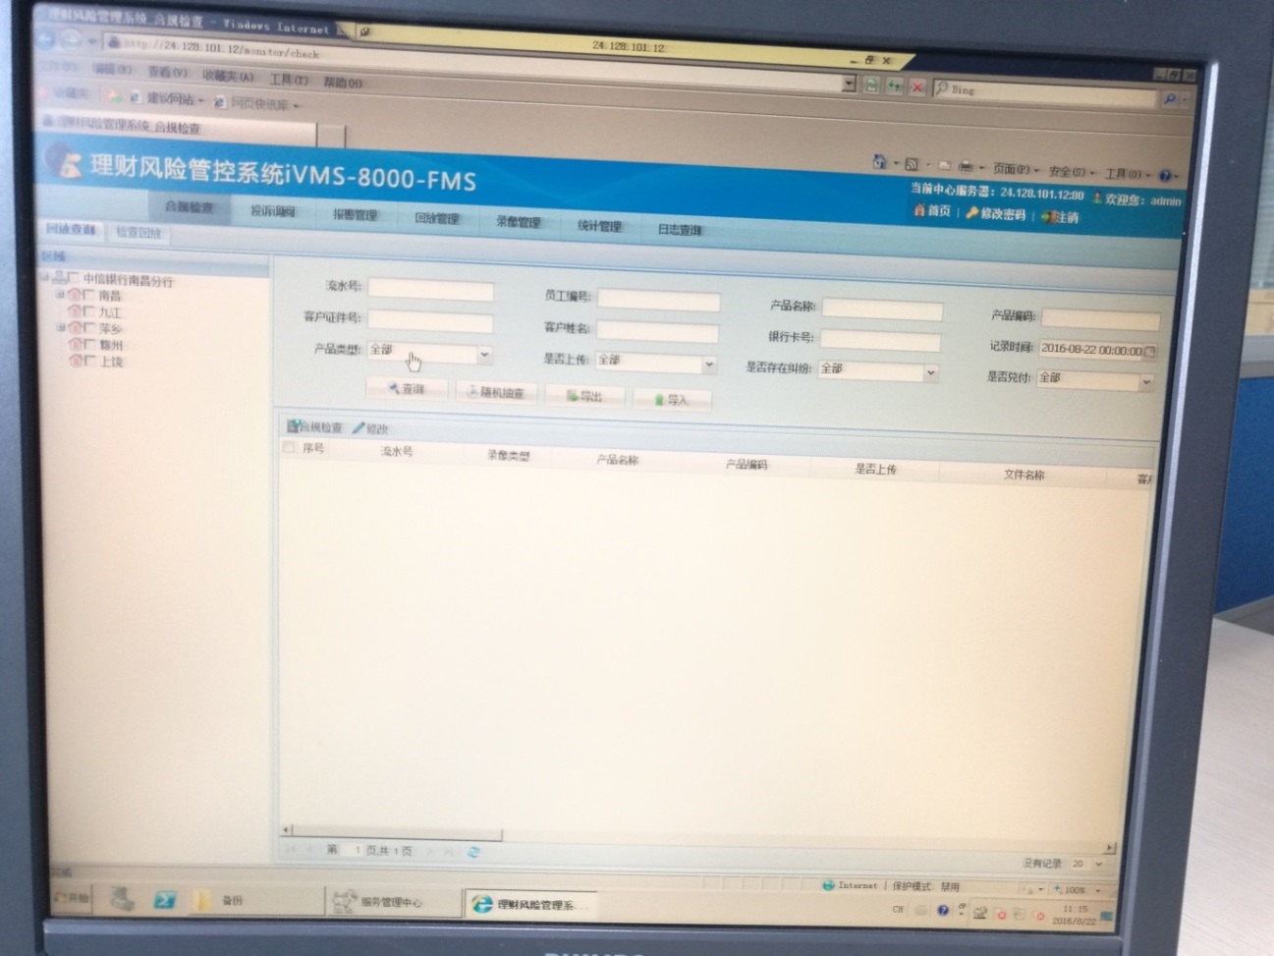

图1-1 现场客户电脑展示画面

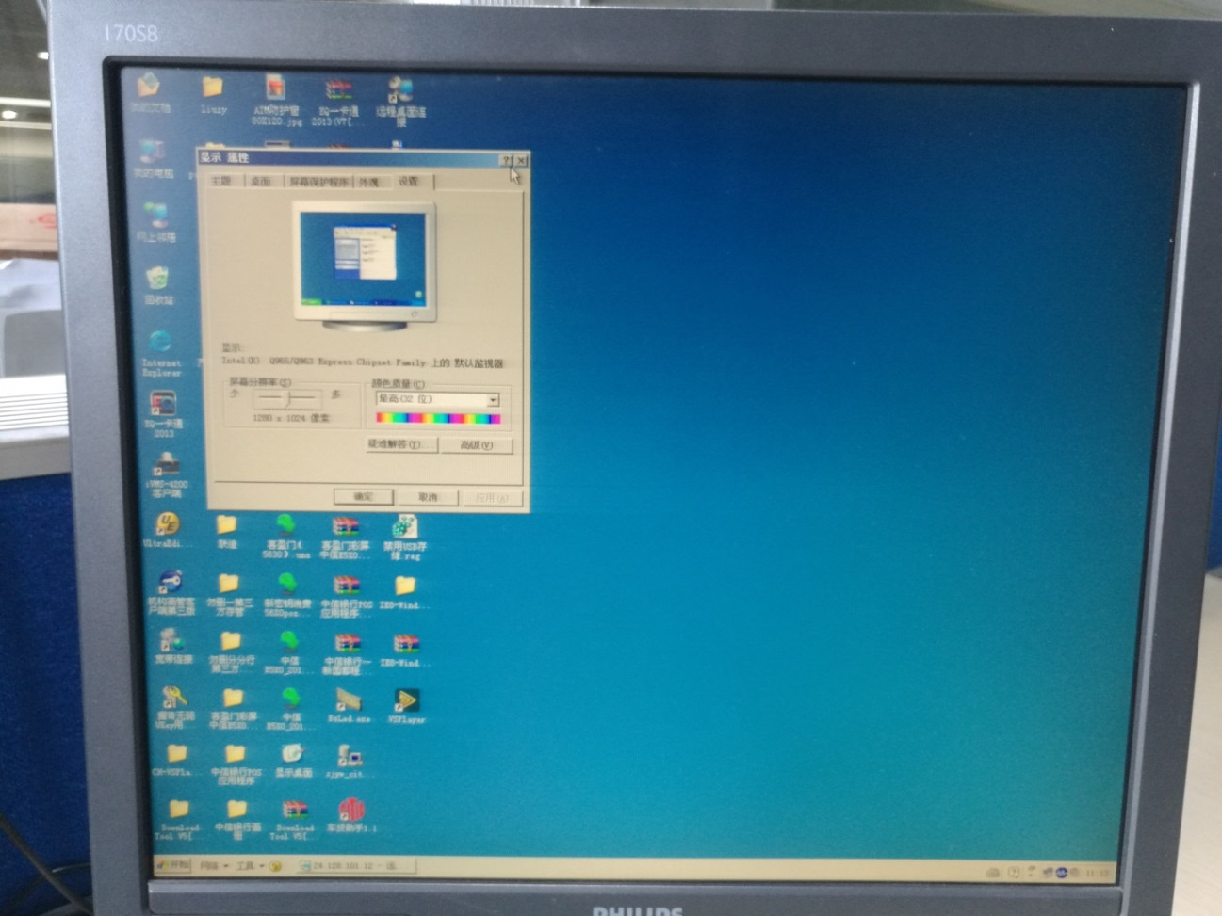

图1-2 现场客户电脑分辨率

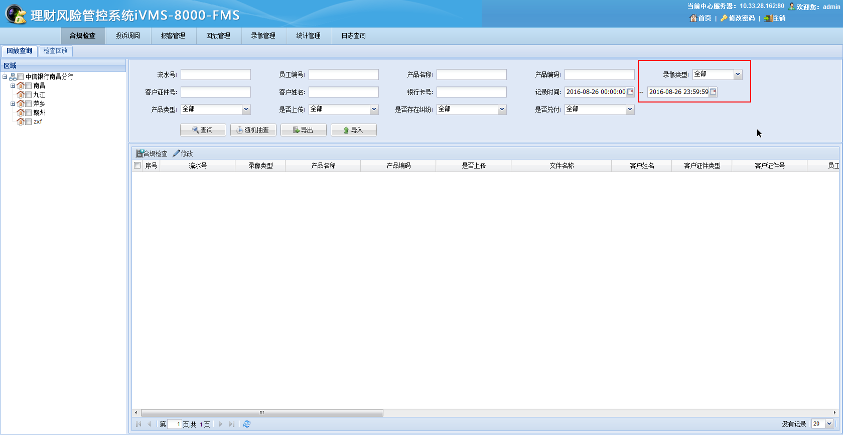

图1-3 正常页面

1. 排查过程

1．该问题比较简单，可以直接定位，就是宽度太大，分辨率太低导致的显示问题

1. 问题原因

合规检查界面的查询条件模块默认宽度是1250，远大于1280*1024分辨率下的屏幕宽度，导致页面信息显示不全

1. 解决方案
2. 修改查询条件模块的宽度
3. 对查询条件进行重新排版，减少每一行的查询条件的数量，增加查询条件的行数即可。

代码：中心web:RecordCheckConstruct.js 94700

修改后效果：

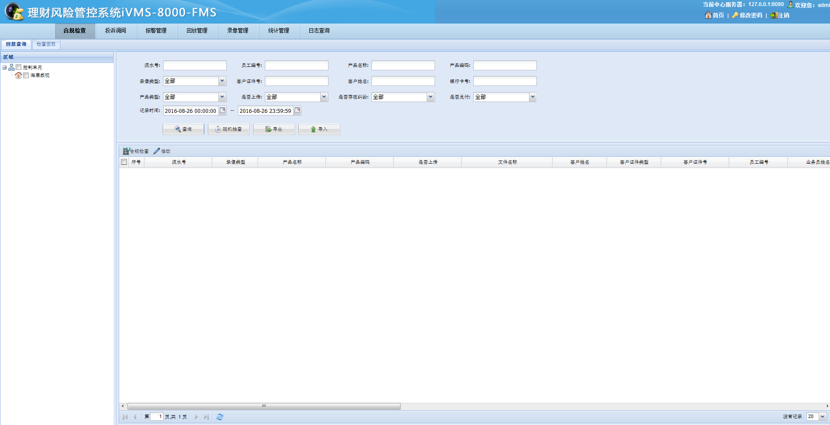

## 其他